**Лабораторный практикум №2**

**Проект AutomataDemo**

* Разработать класс **Automata** (автомат), являющийся упрощённой моделью автомата по продаже горячих напитков.
  + Изучить принцип использования автомата по продаже горячих напитков (чай, кофе, молоко и т.д.) и описать его работу в виде диаграммы состояний.
  + Создать перечислимый тип **STATES** для задания состояний автомата
  + Создать класс **Automata**, включить в него переменные:

**cash** - для хранения текущей суммы; **menu** - массив строк названий напитков (может подгружаться из файла); **prices** - массив цен напитков (соответствует массиву menu); **state** - текущее состояние автомата;

* Включить в класс **Automata** следующие методы:
  + конструктор
  + **on()** - включение автомата;
  + **off()** - выключение автомата;
  + **coin()** - занесение денег на счёт пользователем;
  + **printMenu()** - отображение меню с напитками и ценами для пользователя;
  + **printState()** - отображение текущего состояния для пользователя;
  + **choice()** - выбор напитка пользователем;
  + **check()** - проверка наличия необходимой суммы;
  + **cancel()** - отмена сеанса обслуживания пользователем;
  + **cook()** - имитация процесса приготовления напитка;
  + **finish()** - завершение обслуживания пользователя.

Список методов может быть изменён по желанию разработчика.

Предлагается следующая диаграмма состояний (**state diagram**), отражающая смену состояний и вызовы методов класса

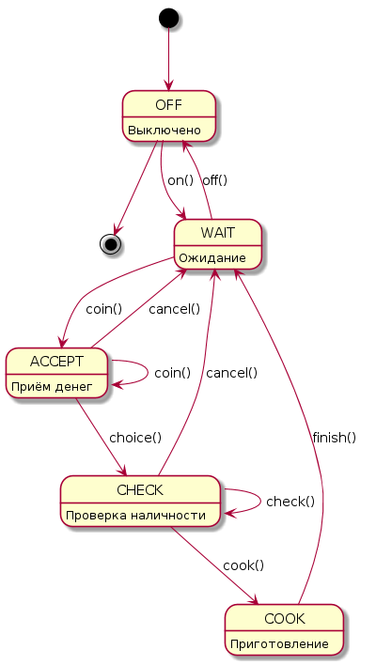

* Написать демонстрационную программу работы автомата